Начальная страница <- Обработки / Сервис <- Контроль ведения учета

Структура отчета обработки «Контроль ведения учета» и правила работы с отчетом
Отчет обработки «Контроль ведения учета» формируется нажатием кнопки «Сформировать» по проверкам с установленными флагами. Каждый отчет формируется в отдельной закладке табличной части обработки (отчета), в названии которой также показывается количество документов в этом отчете.
Сортировка табличных частей на закладках отчета по любому из столбцов запускается кликом по заголовку столбца. Второй клик по заголовку выполняет сортировку в обратном порядке. Если далее для конкретной закладки не указано иное, то выполняется сортировка табличной части по умолчанию: «Тип документа» (по возрастанию), «Дата документа» (по возрастанию).
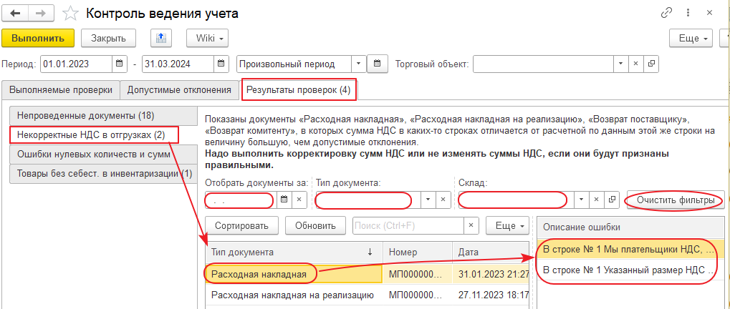Форма закладки «НДС в ПН» обработки «Контроль ведения учета»
На каждой закладке отчета предусмотрено:
- Фильтры отбора записей для отображения в табличной части, среди уже найденных обработкой:
- «Отобрать документы за» — указывается дата отображаемых документов;
- «Тип документа» — из предложенного списка выбирается тип отображаемых документов;
- «Склад».
- Кнопка «Сортировать» — запускает сортировку табличной части отчета по типу и дате документа. Если до этого была выполнена сортировка по другим столбцам, то она отменяется;
- Кнопка «Обновить» — запускает проверку только для выбранной закладке. Т.е. обновляет на ней данные.
- Отчет позволяет переходить к каждому документу по двойному клику/нажатию.
- Отчет позволяет выделить несколько документов.
- Кнопка «Открыть выбранные» — открывает выбранные документы. Каждый документ выводится в отдельном окне.
- Кнопка «Провести выбранные» — открывает обработку «Групповая обработка документов». В нее передается список выбранных документов на проведение. Далее есть возможность провести их по правилам в этой обработки.
- Кнопка «Печать». Выводит на печать шапку и табличную часть закладки.
В типовом отчете выводятся следующие графы:
- «Номер документа» — выводится «Тип документа» и «Номер документа»;
- «Дата документа» — выводится дата документа;
- «Описание ошибки» – формулировка ошибки. Если по документу может быть зафиксировано несколько ошибок, то в таком отчете дополнительно выводится табличная часть «Описание ошибки», в которой выводится полный список с перечислением всех ошибок. Тексты с описанием возможных ошибок приводятся в описании конкретного отчета;
- «Сумма документа» — выводится сумма документа;
- «Фирма» — фирма, указанная в документе;
- «Склад» — склад, указанный в документе;
- «Контрагент» — контрагент из документа;
- «Входящая дата» — дата входящего документа;
- «Входящий номер» — номер входящего документа;
- «Комментарий» — выводится содержимое комментария по документу.

